第71回日本太鼓支部講習会・会場図
幣舞ふれあいホール Tel.0154-23-8000
釧路市末広町２丁目６－１ イーストウィンビル１階
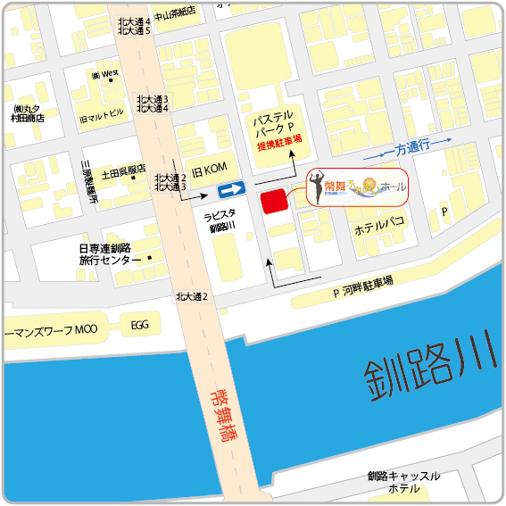
幣舞ふれあいホール
※幣舞ふれあいホール周辺は一方通行の道が多くなっております、
ご注意ください。
※駐車場は隣接するパステルパークさんをご利用ください。

■会場へのアクセス
・ＪＲ釧路駅から徒歩17分(0.93km)
・ＪＲ釧路駅からタクシーご利用の場合：約4分
・ＪＲ釧路駅からバスご利用の場合：くしろバス停留所｢十字街｣
下車徒歩3分
・釧路空港からバスご利用の場合：阿寒バスにて約45分、MOO(ムー)
バスターミナル下車徒歩5分

■講習内検定参加者へのご案内
講師打合せ会
10月14日(金) 18:00-19:00 場所：笛園ビル（釧路市末広町3-5）
講習内検定参加者の皆さんには、指導内容の充実と指導技術向上を図るため、講習会前日に行う講師打合せ会へ出席していただいております。
宿泊費は自己負担となりますが、ご自身の勉強のためにもぜひ参加下さるようご案内いたします。
なお、打合せ会に併せて食事会（金額未定）を予定しておりますので申込書の備考欄に参加の有無をご記入下さい。
［記載例：打合せ会食事会参加、打合せ会のみ参加 など］

講習内検定打合せ会
10月15日(土) 9:30- 幣舞ふれあいホール
講習内検定に参加される方を対象に打合せ会を行います。遅刻をしないように、必ず参加して下さい。
※講習会では講師の方と同様に指導者として相応しい服装を心がけて下さい。 (例:黒を基調としたトレーニングウェアにスニーカー)

